附件 **1**：山东省高等学历继续教育学士学位外语考试

报名须知

山东省 2024 年上半年高等学历继续教育学士学位外语考试安排

在 3 月 2— 3 日进行，现将有关报名注意事项通知如下：

一、报名时间

网上报名时间： 1 月 23 日 10:00— 1 月 29 日 24:00。

二、报名范围

高等学历继续教育专升本、高起本在籍学生。具体报名范围由学

籍所在高校自行确定。

三、特别提示

1.为方便考生，本次考试报名由考生自主选择考试地点和考试场 次。请务必注意根据自身情况慎重选择， 一旦选定， 不可更改。本次

考试不安排补考。

2.考生一律凭准考证和二代身份证（原件） ，并经身份验证入场 参加考试（临时身份证无效） 。为顺利通过人脸识别， 请考生参加考

试时勿化浓妆（包括佩戴美瞳等） 。

3.第二外语考试统一使用百度输入法、微软输入法， 请考生提前

熟练掌握相关输入法操作技巧。

4.考生不得将手机、智能手表、移动存储设备、电脑、计算器、

电子记事本、通讯工具等电子用品或与考试相关的资料带入考场。

5.考生须按照考试系统提示的要求进行操作， 不得擅自对计算机

进行冷、热启动，不得关闭电源或做出其它与考试无关的操作。

6.考试开始后， 考试系统将自动进行计时， 考生作答时间以考试 系统计时器显示为准。考生交卷后，须确认界面提示“交卷成功”，

方可离开考场。

7.请考生严格遵守考试纪律， 有考试违纪或作弊行为的考生， 取

消其考试成绩； 凡有替考行为的考生，取消学士学位外语考试报考资

格。

8.请考生做好考前复习， 不要听信有关学士学位外语复习或考试 的虚假宣传和承诺，谨防上当受骗。对替考考生和采用技术手段实施

作弊的考生，将通报学籍高校和考生所在工作单位。

9.请考生务必在报名平台输入正确的手机号码， 报名后直至考试 前务必保持该手机畅通。如因考生手机关机、停机或号码错误等原因

无法正常联系而影响考试， 责任自负。

四、报名缴费

1.考生可根据自身情况在报名系统中选择尚未满额的考点报名。

2.考试报名费为 90 元/人。考生可在提交报名确认时，也可稍后 继续缴费。报名时未一次性完成缴费流程的考生可登录网站进入个人 工作室，点击“去交费”，继续完成缴费，缴费时间为提交报名的 30 分钟之内，订单超时未缴费， 则订单自动取消。订单被取消后， 考生可重新选择相关信息报考， 一旦缴费成功，订单不予取消。考生

缴费后， 不予退还，且所缴考试费只供当次考试使用。

3.考生初次登录报名系统时，系统将自动显示考生的个人信息， 考生应反复核对姓名、身份证号码等信息， 确认无误后方可报名，否 则将导致考试成绩无效。因考生本人错报、漏报造成无法参加考试或

者考试成绩无效，由考生本人负责。

4.报名网站支持支付宝及微信进行缴费。

五、网上报名流程

1.英语考生登录报名网站 <https://xwyy.webtrn.cn> 完成网上报

名及网上缴费， 初次登录账号为身份证号，密码为身份证号后六位。

2.第二外语考生登录网站 <https://sdxyz.webtrn.cn> 完成网上

报名及网上缴费，初次登录账号为身份证号，密码为身份证号后六位。

3.报名网站推荐浏览器为谷歌浏览器、IE10.0 以上、Firefox40.0

以上、360 浏览器等。暂不支持手机、ipad 等移动通讯设备进行报名。

报名、考试流程示意图如下：

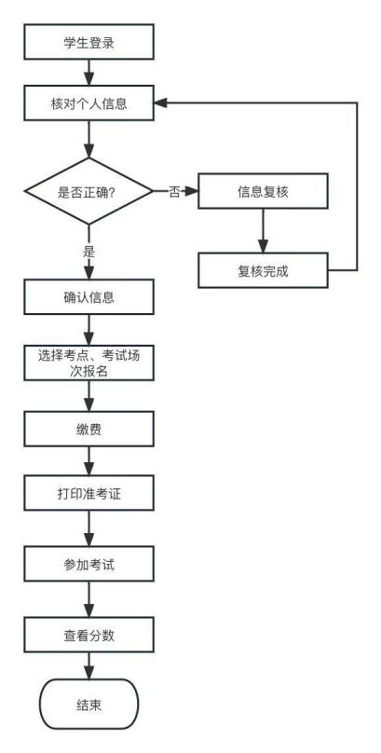

六、打印准考证

考生成功完成报名、缴费后， 2 月 27 日 10：00 起可登录报名

网站进入“打印准考证”下载并打印准考证， 请考生仔细查阅准考证 上的考试地点、考试时间、考生须知等信息， 避免因未能及时了解相

关规定而影响考试。

七、报名咨询电话

考生在报名过程中遇到登录、修改个人信息（例如： 考生姓名、 证件号码） 、缴费（例如： 系统缴费状态未更新） 等问题， 可拨打北 京网梯学士学位外语考试技术中心电话 400-803-9966 进行咨询， 咨

询电话接听时间为 8:30-11:30，13:30-17:00。

八、成绩查询

3 月 14 日上午 10：00 考生可通过登录报名网站查询考试结果。